“Laat ambtenaren zien wat ontwikkeling voor mensen betekent”

Lokale belangenbehartiging steeds belangrijker

Met de decentralisatie van zorg en het veranderen van wet- en regelgeving, worden gemeenten meer verantwoordelijk voor het regelen van zorg en ondersteuning. Een nieuwe situatie voor gemeenten én voor mensen met een beperking en hun familie. Ook voor de activiteiten van ledengroepen van KansPlus heeft dit gevolgen: lokale belangenbehartiging wordt steeds meer belangrijk. Annemie van den Heuvel is al jaren lid van de ledengroep Bossche Ommelanden in Brabant. Annemie: “Wij zijn ons als ledengroep al een tijd aan het voorbereiden op de veranderingen die bijvoorbeeld de Wet maatschappelijke ondersteuning (Wmo) met zich meebrengt.”

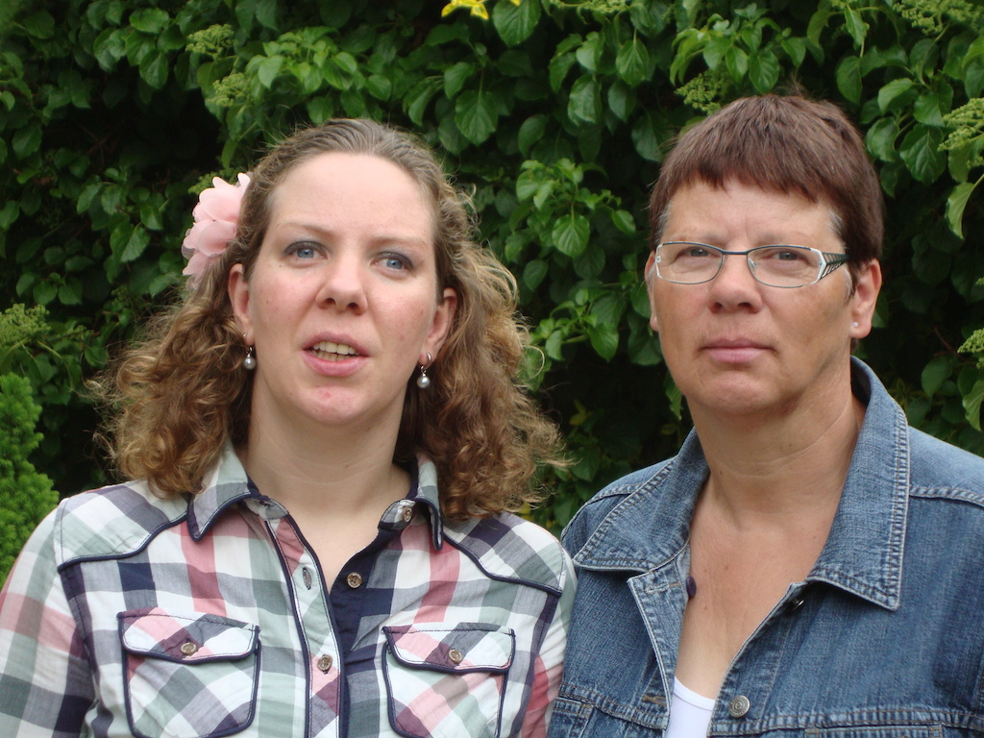

De ledengroep Bossche Ommelanden van KansPlus omvat een gebied in Brabant: ‘s Hertogenbosch, Rosmalen, Vught, Helvoirt, Boxtel, Liempde, Schijndel, Berlicum, Den Dungen, Sint-Michielsgestel, Gemonde, Vlijmen. ‘s Hertogenbosch is de centrumgemeente in dit geheel. De ledengroep heeft vijf bestuursleden en zo’n 160 leden.
Annemie is één van de bestuursleden. Ze woont in Vught en is moeder van dochter Marieke (32). Marieke heeft een verstandelijke beperking en woont sinds 9 jaar bij ouderinitiatief De Toekomst in ‘s Hertogenbosch. Annemie: “Wij zijn dit ouderinitiatief destijds gestart omdat wij ons niet konden vinden in de mogelijkheden bij zorgorganisaties. We vinden het belangrijk om zorg en ondersteuning te regelen die – in ons geval – bij Marieke past en dat zij daar zelf de belangrijkste stem in heeft.”

Het opzetten van een ouderinitiatief vraagt om energie, creativiteit en doorzettingsvermogen. Eigenschappen die Annemie zichtbaar bezit. En die zij ook bij andere activiteiten van de ledengroep gebruikt. De ledengroep is al geruime tijd bezig met het enigszins verleggen van de activiteiten.

Activiteiten organiseren
Voorheen nam de ledengroep vooral het initiatief tot het organiseren van activiteiten voor mensen met een verstandelijke beperking. Annemie: “Bijvoorbeeld vrijetijdsactiviteiten voor mensen met een verstandelijke beperking. Een gymnastiekvereniging, g-voetbal, muziekles. Dit was eerder nog niet zo vanzelfsprekend. Maar natuurlijk is het ook voor onze kinderen belangrijk dat zij dit soort activiteiten ondernemen. En vooral dat zij dit in de samenleving doen, samen met anderen.” Inmiddels heeft de ledengroep al enkele initiatieven op haar naam staan. Als de activiteiten ‘lopen’, wordt de organisatie veelal overgedragen aan andere organisaties, zoals de plaatselijke sportclub of een welzijnsorganisatie.

Ontmoeten en lotgenotencontact
Voor de ledengroep is het organiseren van ontmoetingen en lotgenotencontact een blijvend belangrijke activiteit. Annemie: “Er vallen wel leden af. Bijvoorbeeld door het overlijden van ouders. Jongere mensen vinden steeds vaker de informatie die zij zoeken op internet. Voor hen is er niet direct meer een reden om je aan te sluiten bij een organisatie als KansPlus. Maar ik merk dat er altijd mensen blijven die het fijn vinden om een plek te hebben waar zij gelijkgestemden kunnen ontmoeten en ervaringen kunnen delen. We organiseren dan ook graag activiteiten zoals het Moederdag-uitje, de kerstviering, een ledenavond. We verbinden vaak een thema aan deze ontmoetingsbijeenkomsten en dan komen er een hoop ervaringen los.”

Samenwerken
De ledengroep doet veel in samenwerking met andere organisaties, ook als het gaat om thema- of ontmoetingsavonden. Annemie: “Met het gehandicaptenplatform ‘s Hertogenbosch of de Zorg en Welzijnsorganisaties in de diverse gemeente. We werken ook samen met Onderling Sterk, een belangenvereniging voor en door mensen met een verstandelijke beperking. Bijvoorbeeld in de Prokkelweek in juni. We organiseren dan met elkaar ‘prikkelende ontmoetingen tussen mensen met en mensen zonder beperking. Erg leuk en goed voor de zichtbaarheid van mensen met een beperking in de samenleving. Wij vinden het belangrijk om zoveel mogelijk verbanden te leggen en elkaar zo te versterken. Je hoeft niet steeds opnieuw het wiel uit te vinden.”

Belangenbehartiging
Het organiseren van activiteiten, het elkaar ontmoeten en het samenwerken en netwerken: allemaal activiteiten waarmee je goed kunt inspelen op de nieuwe ontwikkelingen in de zorg. Annemie: “We zijn als ledengroep bij alle activiteiten die we ondernemen veel en al geruime tijd bezig met de gevolgen van de nieuwe wetgeving voor mensen met een beperking en hun ouders en verwanten. Onze leden ondervinden daar uiteraard ook de gevolgen van. Het is onderwerp van gesprek bij de thema- en ontmoetingsavonden. Vanuit de verbanden die we hebben opgebouwd met gemeentelijke instanties, worden we betrokken bij en gevraagd om advies. Bijvoorbeeld door het gehandicaptenplatform en Wmo-raden. Vooral de doelgroep ouderen is in deze raden vertegenwoordigd. Het is belangrijk dat er ook aandacht is voor mensen met een verstandelijke beperking.”

Persoonlijke verhalen
Gemeenten krijgen dus meer te zeggen als het gaat om de zorg en ondersteuning voor mensen met een beperking. Bijvoorbeeld als het gaat om begeleiding, dagbesteding, vervoer, mantelzorg. Gemeenteambtenaren zijn veelal niet goed op de hoogte van wat mensen met een verstandelijke beperking en hun omgeving nodig hebben. Annemie: “Het werkt goed om met persoonlijke verhalen te vertellen wat belangrijke onderwerpen zijn voor mensen met een verstandelijke beperking en hun verwanten. Wat betekent het bijvoorbeeld voor iemand om een persoonsgebonden budget (PGB) te hebben? Wat kun je er mee en wat kun je niet meer als het PGB weg valt? Ouders en verwanten hebben ook een ander belang dan gemeenten. Het gaat namelijk niet alleen om wat de zorgaanbieder te bieden heeft. Het gaat er om dat je zelf bepaalt bij wie je zorg koopt. Dat kun je aan de hand van voorbeelden en praktijksituaties duidelijk maken.”

Annemie en Wim Beckers (lid belangenorganisatie) werkten ook mee aan trainingen met gemeenteambtenaren over het ‘keukentafelgesprek’. Gemeenteambtenaren hebben – in het kader van de Wmo - zo’n gesprek met mensen over de zorg en ondersteuning die zij nodig hebben. Annemie: “Wij oefenen dit met de gemeenteambtenaren, heel praktisch met mensen met beperking zelf er bij. De ambtenaren hebben vaak niet in de gaten dat er een vraag achter de vraag zit, wat iets echt voor mensen betekent.”

Goed leven
Ledengroepen kunnen dus een belangrijke rol spelen bij lokale belangenbehartiging van mensen met een verstandelijke beperking. Annemie vindt dit een goede ontwikkeling: “Mensen met een verstandelijke beperking willen graag een goed leven hebben. Als het gaat om wonen, werken, vrijetijd, financiën. Eigen regie is daarbij belangrijk. Wij kunnen daar als ledengroep een goede bijdrage aan leveren.”

Wat heb je als ledengroep nodig om zo lokale belangenbehartiging op te pakken? Annemie: “Bevlogen mensen, versterken van je netwerk, uitwisselen van kennis en ervaringen. Het is ook belangrijk met elkaar goed na te denken over je rol ten opzichte van gemeenten. En om iets te leren over het lobbyen met verschillende partijen in de gemeente.”

KansPlus komt met het programma ‘Lokale belangenbehartiging’ tegemoet aan de geschetste ontwikkelingen en behoeften. Meer weten? KansPlus, Dickie van de Kaa, d.vandekaa@kanspls.nl, 030 2363744.

